Redesenhos dos fluxos de tratamento e distribuição da bolsas de hemocomponentes (ciclo do sangue) 2.0

Bizagi Modeler

Índice
Redesenhos dos fluxos de tratamento e distribuição da bolsas de hemocomponentes (ciclo do sangue) 2.0 1
Bizagi Modeler 2
1 TO BE - Reintegração da bolsa à Agência Transfusional 4
1.1 Hospital/Clínica 7
1.1.1 Elementos do processo 7
1.1.1.1 1. Requisitar devolução à Agência Transfusional 7
1.2 REINTEGRAÇÃO DA BOLSA À AGÊNCIA TRANSFUSIONAL 11
1.2.1 Elementos do processo 11
1.2.1.1 1. Verificar solicitação de devolução 11
1.2.1.2 1. Receber a bolsa 13
1.2.1.3 2. Registrar análise da bolsa 17
1.2.1.4 3. Solicitar validação de hemocomponente 20
1.2.1.5 4. Colocar em quarentena 21
1.2.1.6 Expurgar 22
1.2.1.7 Expurgar 22
1.2.1.8 3. Registrar expurgo 22
1.2.1.9 Reintegração 24
1.2.1.10 5. Reintegrar a bolsa 24
1.2.1.11 Reintegração 24

- TO BE - Reintegração da bolsa à Agência Transfusional

Descrição
Esse processo tem como escopo o redesenho do processo Reintegração da bolsa à Agência Transfusional, desde a necessidade de solicitar devolução da bolsa pelo Hospital/Clínica, até a Agência Transfusional recebendo a bolsa para reintegração.

SUPERINTENDÊNCIA ESTADUAL DE TECNOLOGIA DA INFORMAÇÃO E COMUNICAÇÃO
Delner Freire
Superintendente
Abdenildo Sobreira
Diretor Técnico
Henrique Douglas Freire
Coordenador de Gestão Estratégica
ELABORAÇÃO
Thaís Roca - Analista de Processos
Crislâny Andrade - Analista de Processos
COLABORAÇÃO
Walquiria Lima de Almeida - Responsável pela Gerência de Laboratórios no setor da Agência Transfusional da FHEMERON
Ana Carolina - Médica Hematologista da FHEMERON
REVISORES
Luma Damon - Gerente de Processos
Walquiria Lima - Dono do Processo
Ádila Pires - Dona do Produto
VERSIONAMENTO
Versão | Data | Responsável | Ação
1.0 | 01/12/2022 | Thaís Roca  Crislâny Andrade | Modelagem do Processo de Negócio
1.1 | 18/052023 | Thaís Roca | Atualização de padrão textual

Versão:
1.0
Autor:
Governo de Rondônia | Superintendência Estadual de Tecnologia da Informação e Comunicação
  - Hospital/Clínica
    - Elementos do processo
      - 1. Requisitar devolução à Agência Transfusional

Descrição
Onde: No sistema SIHRO
O que: Requisitar devolução à Agência Transfusional
Quando:
Como:
Tarefa 1: Preencher no sistema SIHRO a requisição de devolução de hemocomponente à Agência Transfusional;
Observações:
1- A requisição de devolução pode ser preenchida pelo o médico e/ou enfermeiro e assinada eletrônicamente;
2- Só serão aceitos hemocomponentes que tenham sidos retirados da própria Agência;
3- A devolução deverá vir do mesmo hospital/clínica que solicitou.

Tarefa 2: Selecionar tipo de hemocomponente a ser devolvido;
Observações:
1- Só serão aceitos os hemocomponentes de Concentrados de Hemácias (CH) e Concentrado de Plaquetas (CP);
2- Caso o hemocomponente seja: Plasma ou Crioprecipitado, o sistema emitirá um alerta informando que não serão aceitos para devolução, ficando na responsabilidade do hospital/Clínica, realizar seu descarte.
Tarefa 3: Informar se a bolsa de hemocomponentes está dentro do prazo de devolução;
Observações:
1- O prazo estipulado hoje pela Agência Transfusional é de no máximo 60 min para a devolução;
2- Esse tempo é contado desde a saída do hemocomponente da Agência Transfusional, devidamente registrado na etiqueta da bolsa e no protocolo de saída até o momento que ela retorna para a Agência;
3 - O prazo de 60 (sessenta) minutos é uma forma de assegurar que essa bolsa não seja acondicionada de qualquer jeito, podendo interferir na qualidade da bolsa;
4 - Caso o hospital/clínica possua Agência própria, realizando o armazenamento de forma adequada do hemocomponente, este poderá ser devolvido após o prazo de 60 min.

Tarefa 4: Informar validade da bolsa;
Obs.:
1 - Se a bolsa estiver com fora da validade, está não será aceita para devolução e o hospital/clínica ficará responsável pelo seu descarte;
2 - Se a validade da bolsa estiver em dia, está será aceita para devolução.

Tarefa 5: Informar integridade física da bolsa;
Obs.:
1 - Se a bolsa está em boas condições físicas, se não possuí furo ou vazamento;
2 - Se a bolsa estiver qual sua integridade física inconforme, está não será aceita para devolução e o hospital/clínica ficará responsável pelo seu descarte;

Tarefa 6: Informar temperatura da bolsa;
Obs.:
1 - A bolsa de hemocomponente deverá está com a temperatura dentro dos padrões estabelecidos pela legislação vigente;
2 - Os concentrados de hemácias serão transportados de forma a assegurar a manutenção da temperatura entre 1ºC à 10ºC;
3 - Os concentrados de plaquetas serão conservados e transportados à temperatura de 20ºC à 24ºC;
4 - Se a bolsa estiver com a temperatura fora do padrão, está não será aceita para devolução e o hospital/clínica ficará responsável pelo seu descarte;
5 - Se a bolsa estiver com a temperatura no padrão, será enviada para Agência Transfusional;

Tarefa 7: Enviar requerimento de devolução à Agência Transfusional;
Obs.:
1 - Após preenchimento do requerimento o Médico/Enfermeiro irá enviar através do sistema SIHRO a solicitação de devolução;
2 - Após o envio, a Agência Transfusional irá receber um alerta, notificando a solicitação de devolução.

Tarefa 8: Aguardar retorno da Agência Transfusional informando se a bolsa será aceita ou não.
Obs.:
1 - Se a bolsa atender aos critérios de devolução da Agência Transfusional, o técnico dará o aceite no sistema SIHRO informando para o hospital/clínica que aceitou a devolução e que estará no aguardo da bolsa;
2 - Caso a bolsa não atenda aos critérios de devolução da Agência Transfusional, o técnico marcará a opção no sistema SIHRO que não aceitou a devolução da bosa e que o Hospital/Clínica ficará responsável pelo descarte dessa bolsa.

Por que essa atividade acontece?
Essa atividade acontece porque é necessário que o hospital/clínica possua um campo para registrar a solicitação de devolução e que a Agência tenha conhecimento da devolução antes da chegada do hemocomponente, para avaliação de aceitar ou recusar a devolução.

PORTARIA Nº 158, DE 04 DE FEVEREIRO DE 2016
DOU de 05/02/2016 (nº 25, Seção 1, pág. 37)

Redefine o regulamento técnico de procedimentos hemoterápicos.

Art. 189. Os componentes liberados para transfusão, mas não utilizados, podem ser reintegrados ao estoque se as condições de transporte e armazenamento forem conhecidas e adequadas, sendo que tais componentes devem ser submetidos à inspeção visual antes da reintegração.
§ 1º Não serão reintegradas ao estoque unidades violadas.
§ 2º O profissional do serviço de hemoterapia que receber a devolução de uma bolsa de componente sanguíneo não utilizada deverá inspecioná-la, retirar a identificação do receptor e registrar a devolução.
§ 3º São condições indispensáveis para que o componente sanguíneo possa ser reintegrado ao estoque:
I - o sistema de acondicionamento não estar aberto;
II - o componente ter sido mantido em temperatura apropriada durante todo o tempo de permanência fora do serviço de hemoterapia;
III - a trajetória da bolsa estar devidamente documentada;
IV - existir um segmento ou tubo conectado à bolsa de concentrado de hemácias de tamanho suficiente para permitir a realização de outros testes de compatibilidade; e
V- novo cumprimento dos requisitos que regem a liberação de toda unidade de sangue.

  - REINTEGRAÇÃO DA BOLSA À AGÊNCIA TRANSFUSIONAL
    - Elementos do processo
      - 1. Verificar solicitação de devolução

Descrição
Onde: No sistema SIHRO
O que: Verificar solicitação de devolução
Quando:
Como
Tarefa 1: Receber através do sistema SIHRO a notificação de solicitação de devolução de hemocomponentes enviada pelo Hospital/Clínica;
Tarefa 2: Analisar a solicitação de devolução da bolsa de hemocomponentes enviada pelo Hospital/Clínica;
Tarefa 3: Verificar qual o tipo de hemocomponente a ser devolvido;
Observações:
1 - Só serão aceitos os hemocomponentes de Concentrados de Hemácias (CH) e Concentrado de Plaquetas (CP);
2 - Caso o hemocomponente informado seja, Plasma ou Crioprecipitado, esses não serão aceitos para devolução, ficando na responsabilidade do hospital/Clínica, realizar seu descarte.
Tarefa 4: Verificar se a bolsa de hemocomponentes está dentro do prazo de devolução;
Observações:
1 - O prazo estipulado hoje pela Agência Transfusional é de no máximo 60 min para a devolução;
2- Esse tempo é contado desde a saída do hemocomponente da Agência Transfusional, devidamente registrado na etiqueta da bolsa e no protocolo de saída até o momento que ela retorna para a Agência;
3- O prazo de 60 (sessenta) minutos é uma forma de assegurar que essa bolsa não seja acondicionada de qualquer jeito, podendo interferir na qualidade da bolsa;
4- Caso o hospital/clínica possua Agência própria, realizando o armazenamento de forma adequada do hemocomponente, este poderá ser devolvido após o prazo de 60 min.
Tarefa 5: Verificar a validade da bolsa;
Observação:
1- Se a bolsa estiver com a validade vencida, esta não será aceita para devolução;
Tarefa 6: Informar ao Hospital/Clínica se a bolsa será aceita ou não.
Observações:
1- Se a bolsa atender aos critérios de devolução da Agência Transfusional, o técnico dará o aceite no sistema SIHRO informando para o hospital/clínica que aceitou a devolução e que estará no aguardo da bolsa;
2- Caso a bolsa não atenda aos critérios de devolução da Agência Transfusional, o técnico marcará a opção no sistema SIHRO que não aceitou sua devolução e que o Hospital/Clínica ficará responsável pelo descarte.
Por que essa atividade acontece?
Essa atividade acontece porque é necessário verificar qual o tipo de hemocomponente a ser devolvido, o tempo que essa bolsa ficou fora da Agência Transfusional e se ela se encontra em boas condições para devolução.

PORTARIA Nº 158, DE 04 DE FEVEREIRO DE 2016
DOU de 05/02/2016 (nº 25, Seção 1, pág. 37)

Redefine o regulamento técnico de procedimentos hemoterápicos.
Art. 189. Os componentes liberados para transfusão, mas não utilizados, podem ser reintegrados ao estoque se as condições de transporte e armazenamento forem conhecidas e adequadas, sendo que tais componentes devem ser submetidos à inspeção visual antes da reintegração.
§ 1º Não serão reintegradas ao estoque unidades violadas.
§ 2º O profissional do serviço de hemoterapia que receber a devolução de uma bolsa de componente sanguíneo não utilizada deverá inspecioná-la, retirar a identificação do receptor e registrar a devolução.
§ 3º São condições indispensáveis para que o componente sanguíneo possa ser reintegrado ao estoque:
I - o sistema de acondicionamento não estar aberto;
II - o componente ter sido mantido em temperatura apropriada durante todo o tempo de permanência fora do serviço de hemoterapia;
III - a trajetória da bolsa estar devidamente documentada;
IV - existir um segmento ou tubo conectado à bolsa de concentrado de hemácias de tamanho suficiente para permitir a realização de outros testes de compatibilidade; e
V- novo cumprimento dos requisitos que regem a liberação de toda unidade de sangue.
      - 1. Receber a bolsa

Descrição
Onde: No sistema SIHRO
O que: Receber a bolsa
Quando: Se a bolsa estiver dentro dos padrões estabelecidos pela Agência Transfusional para devolução
Como
Tarefa 1: Receber a bolsa de hemocomponentes;
Observações:
1- O técnico da Agência irá receber do responsável pelo transporte da bolsa uma caixa térmica contendo a bolsa de hemocomponente;
2- Ele irá retirar a etiqueta de transfusão contida na bolsa;
3- Marcará a opção de bolsa não utilizada;
4 - Informará a data e o horário de devolução na etiqueta da bolsa;
5- Ele deverá anexar este documento ao cadastro do receptor no sistema SIHRO;
6- Seguem abaixo, imagens 1, 2, e 3 do modelo de etiqueta da bolsa.
Tarefa 2: Realizar registro da bolsa não utilizada no sistema SIHRO, vinculado ao cadastro do receptor.
Observalções:
1- Informar qual o Hospital/Clínica solicitante;
2- Data da devolução;
3- Horário da devolução;
4- Tipo de hemocomponente devolvido;
5- Número da bolsa devolvida;
6- Segue abaixo, modelo na imagem 04 do registro da bolsa no livro.
Por que essa atividade acontece?
Essa atividade acontece porque é necessário receber a bolsa que está sendo devolvida a Agência Transfusional, que não foi utilizada para transfusão.
Imagem 01 - Etiqueta da bolsa:
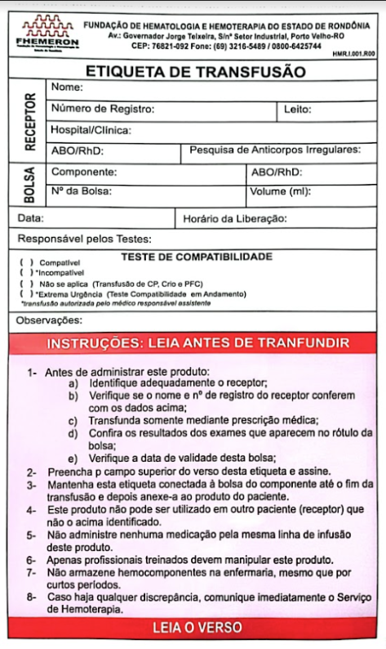
Imagem 02 - Etiqueta da bolsa:
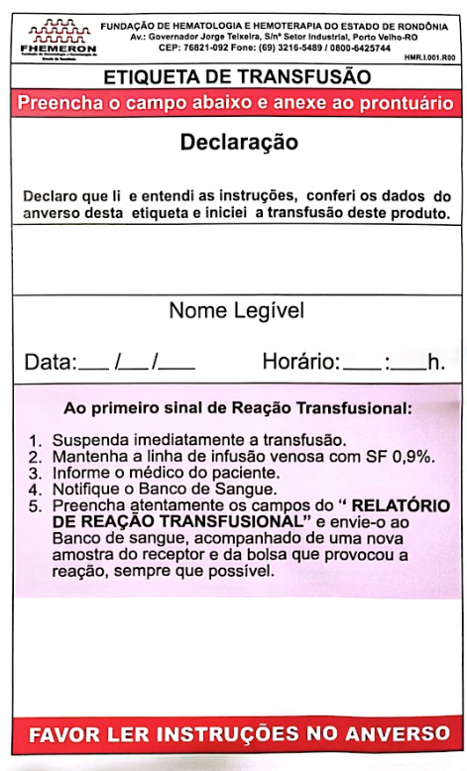
Imagem 03 - Etiqueta da bolsa:
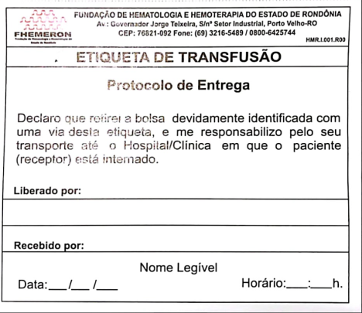

Imagem 04 - Registro da bolsa no Livro de Devolução e Reintegração de Hemocomponentes:
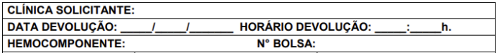

      - 2. Registrar análise da bolsa

Descrição
Onde: No sistema SIHRO
O que: Registrar análise da bolsa
Quando:
Como
Tarefa 1: Iniciar avaliação da bolsa de hemocomponente e registrar resultados no sistema SIHRO;
Observação:
1- Nesta atividade o técnico da Agência irá realizar a avaliação da bolsa de acordo com um checklist e registrará no sistema SIHRO o resultado da avaliação.
Tarefa 2: Informar motivo da devolução;
Observação
1- () Não utilizada em Cirurgia;
2- () Suspensão da Cirurgia;
3- () Reação Transfusional;
4 - () Óbito do Paciente;
5 - () Outros.
Tarefa 6: Informar se possui integridade física;
Observações:
1 - () Sim ou () Não;
2 - Se a bolsa não possuir integridade física, ela deverá ser expurgada;
3 - Se a bolsa possuir integridade física, ela passará pelas demais avaliações.
Tarefa 3: Medir temperatura da bolsa;
Observações:
1- O técnico irá verificar se a bolsa de hemocomponente possui condições adequadas de temperatura;
2- Os concentrados de hemácias serão transportados de forma a assegurar a manutenção da temperatura entre 1ºC à 10ºC;
3- Os concentrados de plaquetas serão conservados e transportados à temperatura de 20ºC à 24ºC;
4- Se a bolsa de hemocomponente estiver com a temperatura fora do padrão e ela for considerada especial (hemocomponentes raros ou de baixo estoque), estando com as demais analises tudo correto, será feito os registros no sistema e encaminhado ao setor de Controle de Qualidade, para verificação de sua qualidade;
5- As bolsas que serão analisadas pelo Controle de Qualidade serão (devido a temperatura inconforme):
- Concentrado de Hemácias;
- Concentrado de Hemácias Filtradas;
- Concentrado de Plaquetas.
Tarefa 4: Realizar inspeção visual para verificar se a bolsa de concentrado de hemácias (normais e/ou filtradas) e/ou concentrado de plaquetas apresentam:
· Lipemia;
· Alteração de cor;
· Presença de grumos;
· Presença de vazamento;
· Presença de Swirling.
Observações
1 - Caso a bolsa apresente grumos e/ou vazamento e/ou não contenha presença de swirling a bolsa será considerada inconforme e o técnico da Agência fará o registro do expurgo e descarte imediatamente;
2 - No caso de apresentar lipemia e/ou alteração de cor a bolsa será examinada normalmente;
3 - Caso a inspeção visual esteja com tudo conforme, o técnico dará continuidade nos testes para reintegração;
4 - Em casos de temperatura a baixo do padrão e a bolsa estando conforme na inspeção visual, ela será encaminhada ao setor de Controle de Qualidade;
5 - Caso a temperatura esteja fora do padrão e a bolsa não esteja conforme na inspeção visual, ela será expurgada.
Tarefa 5: Informar se o macarrão possui tamanho suficiente para permitir a realização de outros testes de compatibilidade;
Observação:
1- () Sim ou () Não.
Tarefa 7: Realizar teste de hemólise;
Observações:
Assinalar as seguintes informações:
1 - Para verificar se possui hemólise: () Sim ou () Não.
2 - Se apresentar hemólise a bolsa será expurgada;
3 - Se não apresentar hemólise a bolsa seguirá para os demais teste.
Tarefa 7: Informar qual será o destino da bolsa;
Observações:
1 - () Descarte (expurgo);
2 - () Reintegração.
3- Caso a bolsa esteja conforme, antes de ser reintegrada ao estoque da Agência Transfusional, ela precisará passar por uma quarentena de 6h para CH e 01h para CP;
Tarefa 7: Assinar no sistema SIHRO resultado dos testes.
Observações:
1- O técnico que recebeu e avaliou a bolsa de hemocomponente, deverá assinar no sistema SIHRO ao final da avaliação e dos registros realizados;
2 - Abaixo está a imagem do checklist do livro como modelo;
3 - Todos os resultados dos testes realizados na bolsa, deverão ser registrados no sistema SIHRO antes de seguir o seu próximo destino.
Por que essa atividade acontece?
Essa atividade acontece porque é necessário que a bolsa de hemocomponente devolvida passe por uma avaliação para verificar se ela irá retornar ao estoque da Agência ou se será expurgada.
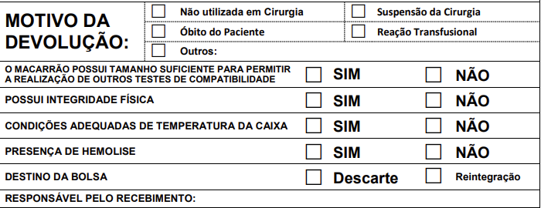
      - 3. Solicitar validação de hemocomponente

Descrição
Onde: No sistema SIHRO
O que: Solicitar validação de hemocomponente
Quando:
Como:
Tarefa 1: Solicitar validação de hemocomponente ao Controle de Qualidade;
1 - Nesta aba terá a opção de validar;
2 - Após clicar na opção, informará qual tipo de hemocomponente é para validação;
3 - O sistema terá uma campo de observação, caso necessário.
Tarefa 2: Preencher campos de informações da bolsa;
Observações:
1- Preencher numeração da bolsa;
2- Informar data e hora de saída e retorno da bolsa a Agência Transfusional;
3- Temperatura da bolsa ao retornar a Agência Transfusional.
Tarefa 3: Clicar em solicitar;
Observações:
1- Ao clicar em solicitar, o Controle de Qualidade receberá uma notificação de solicitação.
Ponto de Atenção: A solicitação de Validar Bolsas de Hemocomponentes pode vir não só do setor de Controle de Qualidade, como também do setor de Processamento, seguirá o mesmo caminho do fluxo, partindo apenas a solicitação de outro setor.
Por que essa atividade acontece?
Essa atividade acontece porque é necessário solicitar ao setor de Controle de Qualidade que realize validação da bolsa de hemocomponente que retornou a Agência Transfusional com a temperatura a baixo do padrão.
      - 4. Colocar em quarentena

Descrição
Onde: Agência Transfusional
O que: Colocar em quarentena
Quando:
Como
Tarefa 1: Deixar a bolsa em quarentena;
Observações:
1- O prazo estipulado pela Agência Transfusional de repouso da bolsa é de até 06 horas na câmara fria;
2 - Se o hemocomponente for de Concentrado de Hemácias (CH), deverá ficar ma câmara fria por 06 horas;
3 - Se o hemocomponente for de Concentrado de Plaquetas (CP), deverá ficar na homogeneizador de plaquetas por 1 (uma) hora;
4 - Se a bolsa apresentar alguma inconformidade (na inspeção visual) durante a quarentena, ela será expurgada;
5 - Se a bolsa estiver conforme após às 06h para CH e 01h para CP, ela será reintegrada ao estoque da Agência Transfusional;
6 - Durante a quarentena se surgir uma nova solicitação de hemocomponente para transfusão, o Técnico dará prioridade para a bolsa que está em repouso, devendo reintegra-lá ao estoque da Agência para posterior disponibilização do hemocomponente.
Por que essa atividade acontece?
Essa atividade acontece porque é necessário que a bolsa fique em quarentena por 06 horas (CH) e 01h (CP), durante o prazo será feito uma nova nova inspeção visual, estando tudo conforme será reintegrada ao estoque da Agência Transfusional.
      - Expurgar

      - Expurgar

      - 3. Registrar expurgo

Descrição
Onde: No sistema SIHRO
O que: Registrar expurgo
Quando:
Como
Tarefa 1: Registrar no sistema SIHRO o expurgo da bolsa de hemocomponente;
Observações:
1 - O sistema SIHRO permitirá a busca de informações da bolsa através do código de barras ou pelo nº da bolsa, já trazendo as informações abaixo:
- Setor;
- Mês;
- Ano;
- Tipo de hemocomponente;
- Data;
- Ordem (1, 2, 3...);
- Nº da bolsa;
- Grupo Sanguíneo + Fator Rh;
Tarefa 2: Informar o motivo do descarte;
Tarefa 3: Realizar assinatura no sistema SIHRO;
Observações:
1 - O técnico de plantão responsável pelo descarte deverá assinar eletrônicamente no sistema;
2 - Modelo de planilha na imagem 01.
Tarefa 4: Realizar o descarte do hemocomponente.
Observações:
1- O descarte deverá ser realizado pelo mesmo técnico de plantão que recebeu esse hemocomponente, para que não fique descarte para outro plantão;
2 - O sistema SIHRO deverá manter a rastreabilidade da bolsa expurgada.
Por que essa atividade acontece?
Essa atividade acontece porque é necessário que essa bolsa seja descartada, pois ela não poderá ser mais utilizada para transfusão.
Imagem 01
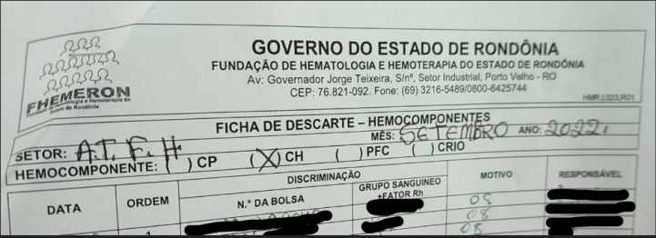

PORTARIA Nº 158, DE 04 DE FEVEREIRO DE 2016
DOU de 05/02/2016 (nº 25, Seção 1, pág. 37)
Redefine o regulamento técnico de procedimentos hemoterápicos.
Seção IV
Do Descarte de Resíduos
Art. 262. No descarte de sangue total, componentes e resíduos de laboratório será observado o disposto no Plano de Gerenciamento de Resíduos de Serviços de Saúde (PGRSS) e serão respeitadas as demais normas técnico-sanitárias pertinentes editadas pela ANVISA e outros órgãos reguladores.
Art. 263. O serviço de hemoterapia indicará o profissional de nível superior de seu quadro, que será responsável pela elaboração e implantação do PGRSS da instituição.
Art. 264. O serviço de hemoterapia possuirá programa de capacitação e educação continuada envolvendo todos os profissionais, inclusive os funcionários de empresas contratadas (terceirizadas) no manuseio de resíduos de serviços de saúde (RSS).
Art. 265. Se o serviço de hemoterapia optar pelo tratamento interno de seus resíduos, este será realizado em equipamento qualificado e procedimento validado. Parágrafo único. Será assegurado que a empresa contratada para transporte, tratamento e destinação final seja licenciada pelos órgãos ambientais.
      - Reintegração

      - 5. Reintegrar a bolsa

Descrição
Onde: No sistema SIHRO
O que: Reintegrar a bolsa
Quando:
Como
Tarefa 1: Reintegrar a bolsa ao estoque da Agência Transfusional;
Obs.:
1 - Após as 06 (seis) horas para CH na câmara fria e 01h para CP na homogeneizadora de plaquetas, estando tudo conforme com a bolsa ela será devolvida ao estoque da Agência Transfusional para seu devido acondicionamento de acordo com o seu ABO e Rh.
2 - O Técnico deverá registrar no sistema SIHRO a reintegração da bolsa ao estoque da Agência Transfusional.
Por que essa atividade acontece?
Essa atividade acontece porque é necessário que a bolsa de hemocomponentes devolvida seja acondicionada em local apropriado, de acordo com seu tipo de ABO e Rh.
      - Reintegração

